U.D. 8: A GUERRA FRÍA. A DESCOLONIZACIÓN. CAPITALISMO E COMUNISMO

1. Introdución
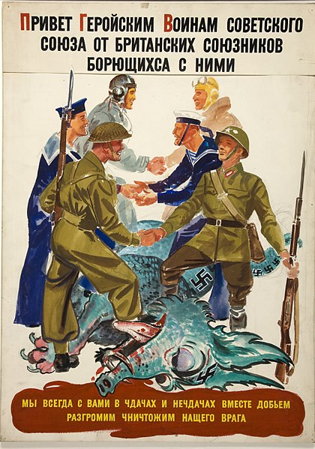Cartel propagandístico de 1941 que amosa a unión das tropas británicas e soviéticas contra o nazismo

A alianza formada por EUA, o Reino Unido e a URSS derrotou aos fascismos europeos e ao expansionismo xaponés na Segunda Guerra Mundial, pero comezou a quebrar antes de que o conflito rematase. Xurdirá así a Guerra fría, un longo período de rivalidade que enfrontou a dous sistemas, o capitalismo e o comunismo, encabezados respectivamente polos Estados Unidos e pola Unión Soviética. Paralelamente, outra das consecuencias do final da Segunda Guerra Mundial será a descolonización, a raíz da cal aparecerá o denominado Terceiro Mundo como un dos escenarios clave da Guerra fría.
A Guerra fría caracterízase por ser moi intensa na política, economía e propaganda. Porén, non haberá un enfrontamento militar directo entre as dúas superpotencias. A carreira de armamento nuclear protagonizada polos EUA e a URSS implicaba que unha guerra directa sería devastadora para toda a humanidade. Aínda así, as dúas superpotencias usarán múltiples guerras e conflitos en terceiros países para marcar a súa área de influenza. A consecuencia será un ambiente de tensión mundial constante, con episodios nos que se chegou ao mesmo borde dun conflito nuclear.
A Guerra Fría rematará a partir de 1989 coa caída do Muro de Berlín e de 1991 co colapso da URSS tras unha longa e complexa crise interna. A bipolaridade que caracterizara as relacións internacionais desde 1945 remata e comeza á hexemonía dos Estados Unidos como potencia mundial.


- Algúns historiadores falan de "século curto" para definir o século XX. Investiga cal é a relación deste concepto coa Guerra Fría. Non esquezas anotar as fontes de información consultadas.
2. A Guerra Fría
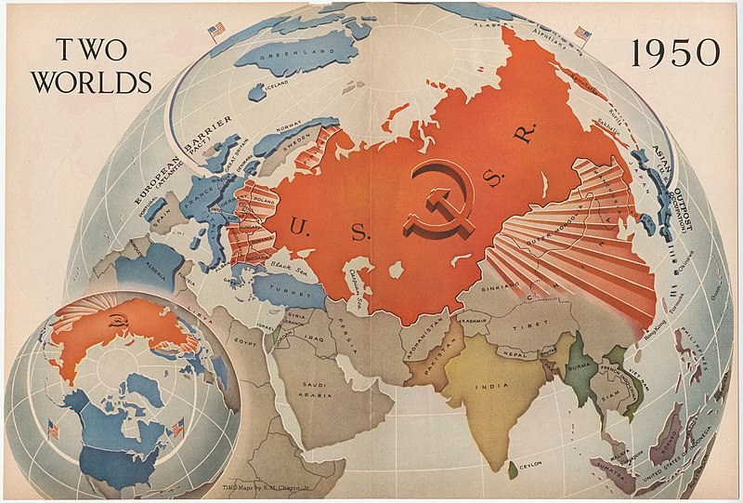
A Guerra Fría determina boa parte da segunda metade do século XX. Aliados durante a guerra, os Estados Unidos e a Unión Soviética protagonizarán un conflito entre dous sistemas antagónicos: capitalismo e comunismo. Así, aínda que o punto de partida da Guerra Fría sexa o final da Segunda Guerra Mundial, as súas orixes remóntanse a 1917, cando triunfa en Rusia un programa revolucionario enfrontado ao liberalismo político e económico que se configurara en Europa e os Estados Unidos desde as revolucións do século XVIII.


- Explica o sentido da frase "en 1917 triunfa en Rusia un programa revolucionario enfrontado ao liberalismo político e económico".

2.1. As fases da Guerra Fría
A Guerra Fría estendeuse durante máis de corenta anos, cunha intensidade variable pero mantendo sempre a bipolaridade como trazo xeral da política internacional: as dúas superpotencias dominarán as súas áreas de influenza e enfrontaranse en distintos eidos, desde a política ata a cultura ou a investigación científica (sendo a carreira espacial un dos elementos máis significativos deste apartado). O armamento nuclear do que dispuñan tanto os Estados Unidos como a Unión Soviética supuxo que un conflito militar directo implicaría a destrución mutua, co que se aproveitaron conflitos en terceiros países para medir forzas e reafirmar as respectivas posicións. A tensión viuse acentuada nalgúns momentos dese período nos que o risco de confrontación nuclear estivo a piques de concretarse.
Para estudar este período da historia do século XX, podemos dividilo en varias fases:
1. PERÍODO DE CONTENCIÓN
Durante os primeiros anos da Guerra Fría, entre 1945 e 1955, tivo lugar o período denominado de contención. A URSS marcaba a súa área de influenza nas chamadas "democracias populares" do leste de Europa e os EUA reforzaban aos países liberais da Europa occidental mediante programas económicos como o Plan Marshall.
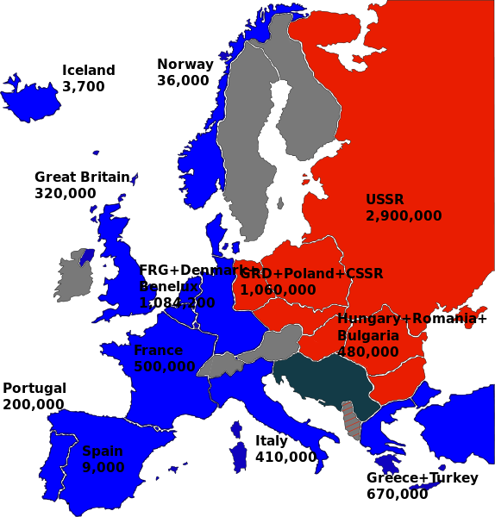
Desde o punto de vista militar, os Estados Unidos impulsaron a OTAN (1949) para integrar nela aos seus aliados. En resposta, a Unión Soviética organizou unha alianza similar para integrar aos seus países aliados do leste de Europa: o Pacto de Varsovia (1955). Na imaxe pode verse a división de Europa entre as dúas alianzas militares; o mapa, de 1973, recolle o número de tropas cos que contaba cada alianza nos respectivos países. O armamento das superpotencias é obxecto neste época dun desenvolvemento constante: A URSS logra en 1949 a súa primeira bomba atómica e tanto ela como os EUA deseñarán armas nucleares cada vez máis potentes que suporán un risco de holocausto nuclear. Por primeira vez na historia, o ser humano acada unha tecnoloxía militar tan devastadora que podería supoñer o final da especie humana sobre o planeta.
A nivel internacional, o triunfo da revolución comunista de Mao Zedong en China (1949) e a guerra de Corea (1950-1953), determinan este período inicial da Guerra Fría.

2. PERÍODO DE COEXISTENCIA PACÍFICA
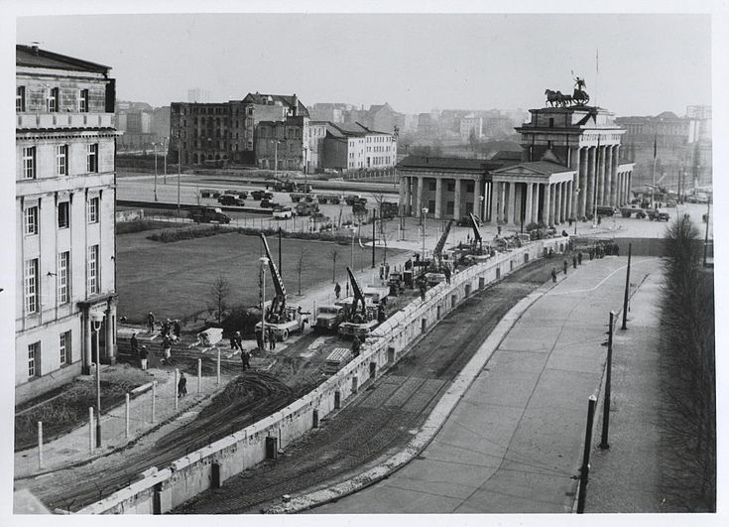
O segundo período da Guerra Fría iníciase coa morte de Stalin e o ascenso ao poder na URSS de Kruschev. Entre 1955 e 1962 ten lugar a denominada "coexistencia pacífica". Este concepto foi artellado na URSS para sinalar un período no que se pretende abandonar a confrontación militar co capitalismo e se busca superalo con políticas sociais e económicas que amosen a superioridade do comunismo. Porén, na práctica a conflitividade non desapareceu: a construción do muro de Berlín en 1961 (ver a imaxe superior) e, sobre todo, a crise dos mísiles cubanos (1962) foron momentos de gran tensión entre as dúas superpotencias.
A nivel interno, o bloque comunista experimentará tanto a crise de Hungría (1956) como o distanciamento progresivo entre a URSS e a China de Mao. No bloque capitalista, os Estados Unidos buscarán limitar a expansión do comunismo en América (apoio a golpes de Estado en países como Paraguai ou Guatemala) e en Asia, iniciando a súa participación activa na guerra de Vietnam. O triunfo da revolución cubana de Fidel Castro (1959) supuxo o establecemento dun réxime afín á URSS nun país xeograficamente próximo aos EUA e impulsou o intervencionismo estadounidense.

3. PERÍODO DE DISENSIÓN
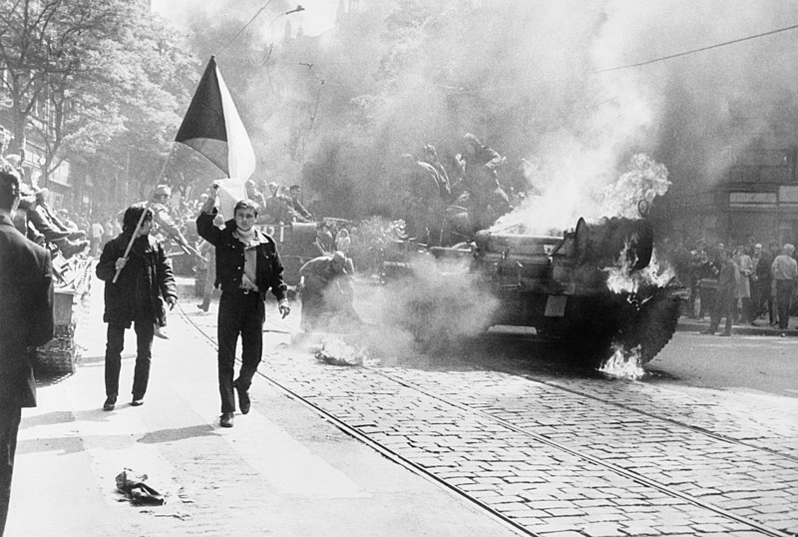
A terceira fase da Guerra Fría é coñecida como o período de disensión (1962-1975). Trala enorme tensión que situou o mundo ao bordo do conflito entre as superpotencias na crise dos mísiles cubanos (1962), os EUA e a URSS inician un período de desescalada nas súas relacións internacionais para atenuar a conflitividade. Establécense canles de comunicación directa, como o teléfono vermello, entre Moscova e Washington e teñen lugar acordos para limitar e reducir o arsenal nuclear (Tratado de non proliferación de armas atómicas de 1968 e acordo SALT de 1972). Porén a conflitividade non desaparecerá, tal e como amosa a guerra de Vietnam, que supón unha dura derrota para os EUA. Internamente, o descontento social queda patente nos dous bloques coas protestas estudantís de maio de 1968 en París ou coa Primavera de Praga (na imaxe).

A derrota dos EUA en Vietnam e a crise do petróleo de 1973, que afectará con maior intensidade aos países do bloque capitalista, animarán á URSS a iniciar unha política de maior intervencionismo en África e tamén en Asia. Xorden revolucións anticapitalistas en Nicaragua, Etiopía ou Mozambique que semellan reforzar a URSS e cuestionar a o papel internacional dos EUA, que está s sufrir tanto os efectos da crise económica como política (derrota de Vietnam e caso Watergate). En 1979 a URSS inicia a invasión de Afganistán, feito que suporá un duro desgaste económico, político e social para Moscova e que reactivará a política internacional dos EUA, que apoiará ás guerrillas afgás.

4. A NOVA GUERRA FRÍA
O derradeiro período da Guerra Fría, a Nova Guerra Fría (1975-1989) supón unha intensificación do conflito. A presidencia de Ronald Reagan (1981-1989) nos EUA e de Mikhail Gorbachov na URSS (1985-1991) constitúen o cumio da Guerra Fría. A grave crise interna da URSS non é solucionada pola política aperturista de Gorbachov, denominada Perestroika (reestruturación). Reagan intensifica a carreira armamentística e a intervención estadounidense en apoio dos movementos anticomunistas en todos os continentes. O bloque comunista colapsa a partir de 1989, coa caída do Muro de Berlín e o derrocamento dos Estados comunistas do leste de Europa. En 1991 un golpe de Estado frustrado acelera o final da URSS. A Guerra Fría remata co colapso soviético e a hexemonía dos Estados Unidos.

- Elabora un esquema coas fases da Guerra Fría.

- Elabora un informe sintético sobre as consecuencias da guerra de Vietnam. Non esquezas anotar as fontes de información consultadas.

3. Descolonización e Terceiro Mundo
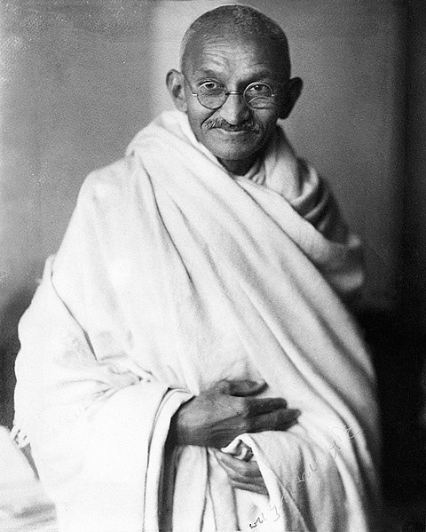

Unha das principais consecuencias da Segunda Guerra Mundial foi o proceso de descolonización. As antigas posesións dos imperios coloniais europeos accederon á independencia política nun contexto internacional marcado pola Guerra Fría. Decenas de novos Estados africanos e asiáticos naceron neste período. Xunto aos estados latinoamericanos que se emanciparan do dominio europeo no século XIX, este conxunto de nacións veu constituír o que se denominou o Terceiro Mundo, os países subdesenvolvidos.
Estes novos países, onde vivía a maior parte da poboación mundial, enfrontáronse co reto de construír gobernos estables e eficientes, saír do subdesenvolvemento económico á vez que vivían un crecemento demográfico galopante e, nalgúns casos, definir unha identidade nacional que non tiveran nunca.
A descolonización levouse a cabo de xeito moi desigual. Houbo países onde as metrópoles se deron conta da imposibilidade de manter imperios coloniais na segunda metade do século XX e accederon á independencia de forma pacífica, como Marrocos ou Tunisia, emancipacións logradas de xeito violento como en Indonesia ou Vietnam e países que naceron no medio de graves enfrontamentos entre comunidades relixiosas, como foi o caso de musulmáns e hindús en India e Pakistán.
Por último, en moitos casos a dominación colonial foi substituída polo chamado neocolonialismo, proceso polo que as antigas colonias mantiñan a súa teórica independencia política, pero seguían vencelladas á metrópole economicamente en situación de dependencia e desigualdade.

3.1. A descolonización en Asia e África

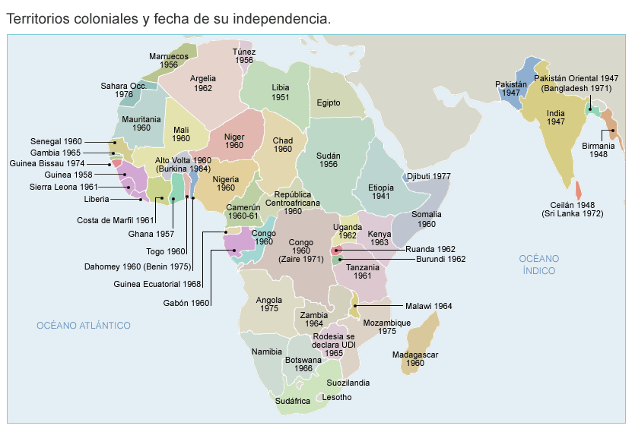
ASIA
- O proceso de descolonización dos países de Oriente Medio é o primeiro en producirse. O movemento comezou en países como Líbano e Siria (1945) ou Xordania (1946). Nese momento xorde tamén Israel (1948), como consecuencia dos acordos internacionais para dar una patria aos xudeus superviventes do Holocausto. A non aceptación do Estado de Israel por parte dos países fronteirizos supuxo o comezo dunha serie de guerras na zona (guerra dos Seis Días, guerra do Iom Kippur, etc.) e dun conflito de difícil solución que aínda perdura.
- Cara ao leste asistimos á independencia da India en 1947, con Mahatma Gandhi como líder e símbolo do movemento defensor da non violencia. Polo tamaño e poboación do país e pola súa importancia dentro do imperio británico, é un dos procesos de descolonización máis representativos. Ademais, debido ás dificultades de convivencia entre a poboación hindú, maioritaria, e a numerosa minoría musulmá, o proceso de independencia indio xerou tres países: India, Paquistán e Bangladesh.
- En 1949 ten lugar a independencia das antigas Indias Orientais Holandesas, dando lugar a Indonesia.
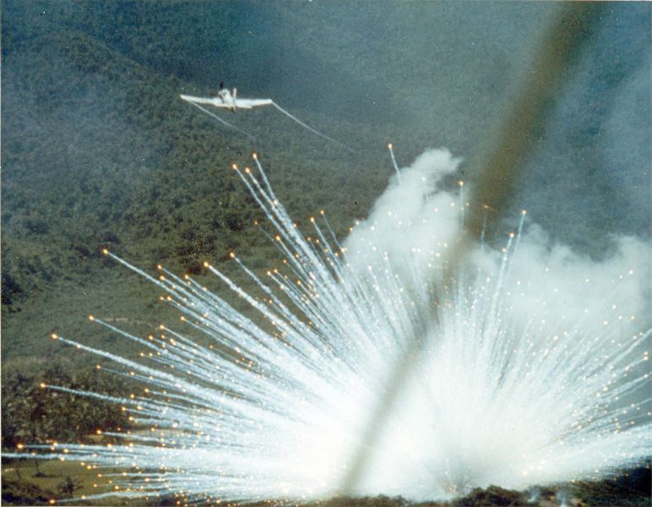
- No caso da península de Indochina, colonia francesa ocupada por Xapón durante a Segunda Guerra Mundial, o proceso foi máis longo. Ao finalizar a guerra, Xapón retirouse e Ho Chi Minh, líder de ideoloxía comunista, proclamou a independencia de Vietnam en 1945. Esta non foi recoñecida por Francia e iniciouse unha guerra que duraría de 1946 a 1954, na que China apoiaría aos vietnamitas, mentres Estados Unidos prestaría axuda a Francia intentando frear o avance comunista en Asia. Finalmente Francia, derrotada, recoñeceu en 1954 a independencia de Laos e Camboxa. Vietnam quedaría dividido en dous estados: Vietnam do Norte e Vietnam do Sur, dando lugar a unha longa guerra ao longo das dúas décadas seguintes e na que participaría Estados Unidos. Na imaxe da dereita aparece un bombardeo das forzas aéreas estadounidenses con fósforo branco.
- Máis adiante, nun incesante goteo, produciríase a independencia doutros países pequenos como Kuwait (1961), Singapur (1963) ou Maldivas (1965).

ÁFRICA
En África, podemos dividir o período da descolonización en tres etapas, relacionadas coa situación xeográfica:
- En primeiro lugar produciuse a independencia dos países do norte do continente.
  - Libia e Etiopía, que foran colonias italianas, pasaron nun principio a estar baixo administración británica e francesa, e acadaron a súa independencia en 1951 e 1952, respectivamente.
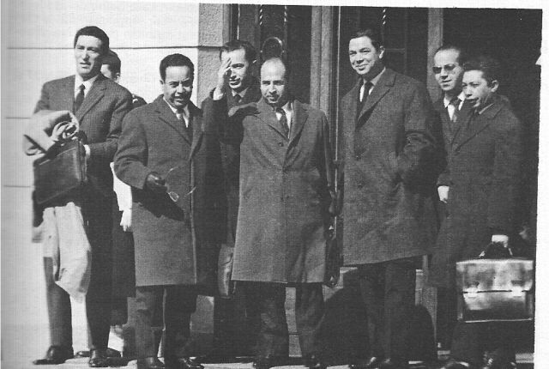
  - Nesa mesma década, Francia concedeu a independencia de maneira pacífica a Marrocos e Tunisia en 1956. Alxeria non a acadaría ata 1962, despois dunha guerra que provocou tamén unha grande inestabilidade na opinión pública francesa, dividida entre os partidarios de conceder a independencia e os que pretendían manter a colonia. Finalmente, en 1962, Francia recoñece a independencia alxeriana. Na imaxe, a delegación da Fronte de Liberación Nacional alxeriana en Evian.

- A finais dos anos 50 produciuse a independencia das grandes colonias da África subsahariana, xurdindo novos países:
  - Nixeria (1960) e Kenia (1963) independizáronse do imperio británico.
  - Camerún ou a República Centroafricana, ambos en 1960 e ambos colonias francesas.
  - O Congo, que fora colonia belga, independizouse en 1960. Dous anos despois faríano outras dúas colonias belgas, Ruanda e Burundi.

- A última etapa afectaría aos países do sur do continente.
  - Nela desapareceron, en primeiro lugar, as colonias portuguesas de Angola e Mozambique en 1975, que non accederían á súa independencia ata que chegou a democracia a Portugal, feito que aconteceu en 1974.
  - O último gran país en culminar a súa descolonización foi Namibia en 1990.
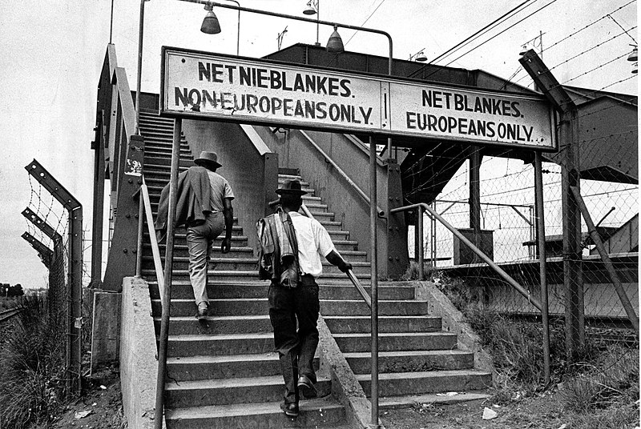
  - Mención aparte merece o caso de Sudáfrica, que acadou a súa independencia en 1960, pero que estivo gobernada por unha minoría branca baixo un réxime segregacionista denominado apartheid ata 1993 (ver imaxe). En 1994 convocáronse as primeiras eleccións libres e Nelson Mandela, líder da oposición a ese sistema racista, acadaría a presidencia do país.

- Escolle un país descolonizado e elabora un informe no que recollas: ano de independencia, antiga metrópole, breve descrición do proceso de independencia e relación actual coa antiga metrópole. Non esquezas anotar as fontes de información consultadas.

3.2. Terceiro Mundo e Non Aliñados

A mediados dos anos 50, cos EUA e a URSS como superpotencias mundiais inmersas de cheo nunha guerra fría para a que ambos países precisaban aliados, xorde un movemento de países que intentou plantarlles cara defendendo o seu dereito a manter a independencia ideolóxica e a non ser peóns na partida de xadrez disputada polos dous bloques. Así, en 1955, tivo lugar a Conferencia de Bandung (Indonesia), na que participaron 29 xefes de Estado das antigas colonias africanas e asiáticas. Desa conferencia xurdiu o Movemento dos Países Non Aliñados, que procede do desexo dos novos Estados de non integrarse nin no bloque comunista nin no capitalista. Os principais líderes da Conferencia de Bandung foron Jawaharlal Nehru (India), Gamal Abdel Nasser (Exipto) e Sukarno (Indonesia).
A partir dese momento estendeuse o concepto "Terceiro Mundo", como forma alternativa de entender a xestión política e económica allea aos outros dous mundos enfrontados, o capitalismo e o comunismo. O termo fora empregado por primeira vez polo economista francés Alfred Sauvy quen, nun artigo publicado en 1952, realizou unha comparación co concepto "Terceiro Estado" (empregado durante a Revolución Francesa), para referirse aos países que representaban esa forma alternativa de xestión e que querían "ser algo".
O Movemento dos Non Aliñados tomou forma definitiva uns anos máis tarde, na Conferencia de Belgrado de 1961. Nela reuníronse practicamente os mesmo países que en Indonesia, pero cunha intención clara de dar un paso máis na colaboración entre os países que acadaran recentemente a independencia.
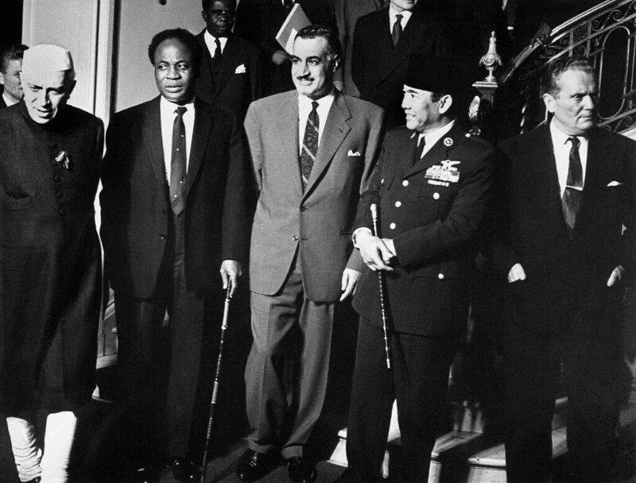
Aos tres líderes mencionados anteriormente (Nehru, Nasser e Sukarno) sumouse agora a figura polémica do mariscal Tito, de Iugoslavia, principal voz discordante coa uniformidade do bloque comunista. Foi o anfitrión da Conferencia e un dos seus principais impulsores. A súa presenza, así como a de Cuba, primeiro país non afroasiático en participar, foi controvertida polos seus vencellos coa Unión Soviética. Na imaxe podes ver, de esquerda a dereita, a algúns dos principais líderes do Movemento dos Non Aliñados: Nehru, Nkrumah (de Ghana), Nasser, Sukarno e Tito.

Os principais acordos tomados nas Conferencias de Bandung e de Belgrado xiran en torno aos seguintes elementos:
- A eliminación do imperialismo e o neocolonialismo.
- A cooperación pacífica entre os pobos.
- O rexeitamento aos bloques militares existentes, avogando por un desarme xeral.
- O dereito de autodeterminación dos pobos colonizados.

- Busca información sobre que sucedeu co Movemento dos Non Aliñados tralo final da Guerra Fría. Non esquezas anotar as fontes de información consultadas.
4. Capitalismo e comunismo
Os dous bloques enfrontados durante a Guerra Fría defendían maneiras moi diferentes de entender como debe organizarse a sociedade. Adoitamos falar de bloque capitalista fronte ao bloque socialista ou comunista, e estes termos dannos unha idea de que o factor económico será fundamental para entender este enfrontamento.
O BLOQUE CAPITALISTA
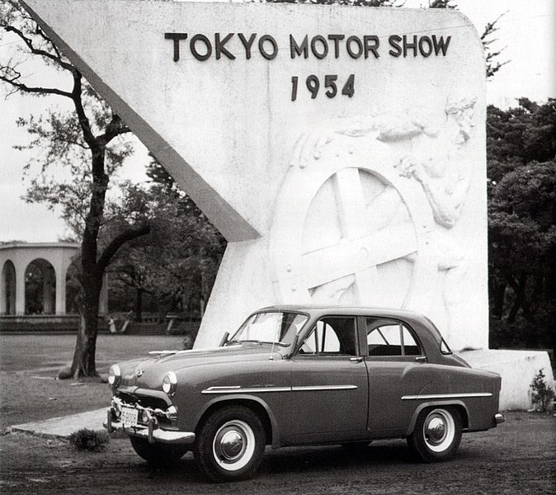
O bloque capitalista, tamén denominado Occidente, tiña á súa fronte os Estados Unidos e caracterizábase por ter un sistema económico liberal e un sistema político baseado na democracia parlamentaria. Neste bloque atopamos os países da Europa Occidental, que mantiveron un gran crecemento económico malia perder os seus imperios coloniais trala guerra. Tamén se engloban no bloque capitalista países como Canadá, Australia ou Nova Zelandia. Un caso particular é o de Xapón, que protagonizou un enorme auxe económico na segunda metade de século que o levou a ser a segunda economía mundial da man de sectores como a automoción (na imaxe, o salón do automóbil de Tokio).
Na segunda metade do século XX en boa parte dos países do bloque capitalista terá lugar un intervencionismo económico do Estado para garantir unha serie de prestacións sociais consideradas básicas: educación, sanidade, pensións..., configurándose así o chamado Estado de benestar, que supón unha continuación das políticas keynesianas que se afastaban dos principios básicos do capitalismo. Paralelamente, desenvólvese unha sociedade de consumo baseada na promoción dunha clase media cunha posición social e económica estable que a afaste da ideoloxía comunista revolucionaria.

O BLOQUE COMUNISTA
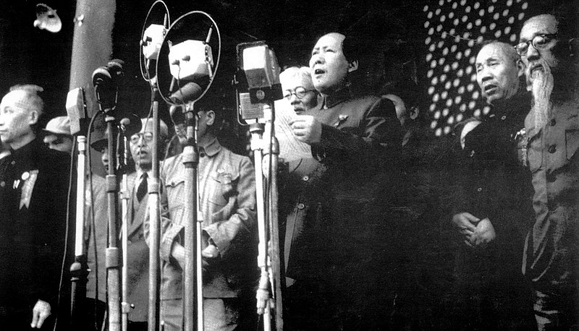
O bloque comunista, liderado pola URSS, estendeuse pola Europa central e oriental. Alí establecéronse sistemas políticos de partido único, as denominadas "democracias populares" en Estados satélite da Unión Soviética. A expansión do comunismo trasladarase a Asia, coa revolución chinesa de 1949 (na imaxe, proclamación da República Popular Chinesa por Mao Zedong), Corea do Norte ou Vietnam. En América, a revolución cubana de 1959 suporá a instalación dun sistema afín á URSS moi preto, xeograficamente, dos EUA.
O modelo comunista baseábase nunha intervención absoluta da economía por parte do Estado. O Estado encargábase de todas as actividades económicas e de todas as prestacións sociais á cidadanía, pero nun contexto de limitación das liberdades e persecución da disidencia. A falta de liberdades políticas e a crise económica rematarán por causar o colapso do modelo comunista a partir de 1989.
No caso de China, tralo final da Guerra Fría mantén unha estrutura política de partido único conxugada cunha política económica plenamente insertada no capitalismo que implica un crecente e continuo peso na economía mundial, vixente hoxe en día.

- Elabora unha liña de tempo na que recollas os presidentes dos Estados Unidos e da Unión Soviética entre 1945 e 1991 anotando a duración dos seus mandatos e algún dato relevante relacionado coa Guerra Fría. Non esquezas anotar as fontes consultadas.

4.1. Conflitos nos dous bloques
Neste apartado imos analizar algúns conflitos de tipo social ou político de gran repercusión durante o período da Guerra Fría.

- A SITUACIÓN DA MULLER
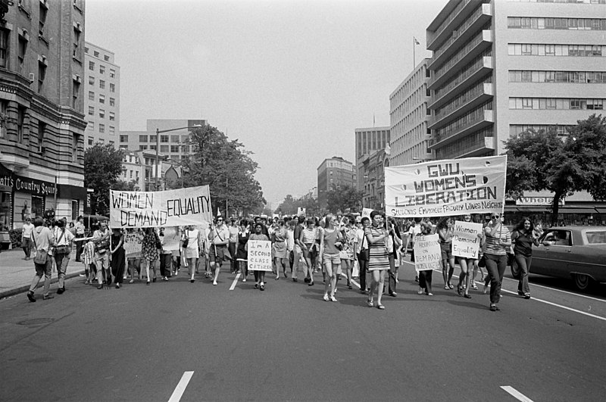
Continuando un longo proceso de conquistas sociais, económicas e políticas, a segunda metade do século XX é o momento no que se produce a incorporación definitiva da muller ao mundo do traballo asalariado e da educación. Este proceso sucede, con importantes matices rexionais, tanto no bloque capitalista como no bloque comunista, se ben a situación da muller no bloque comunista experimentara un importante pulo pola lexislación revolucionaria que lle recoñecía dereitos civís (educación, divorcio) e reprodutivos (aborto).
Porén, a discriminación da muller non desaparece no século XX, e seguirá manifestándose en moitos aspectos como a desigualdade salarial, o acceso a cargos de organización e xestión empresarial ou a asunción da meirande parte do traballo doméstico e os coidados familiares, que agora debe compaxinar co seu traballo asalariado.
Na imaxe da páxina anterior vemos a unha manifestación pola liberación da muller en Washington (1970).

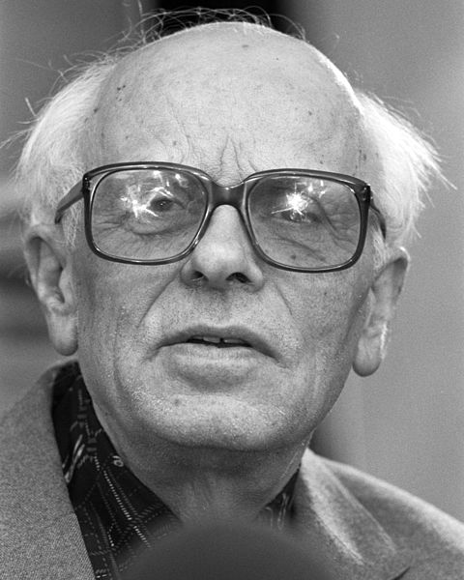
- PERSECUCIÓNS POLÍTICAS
Tanto nun bloque coma no outro, asistimos á represión das disidencias políticas. Por exemplo, nos Estados Unidos ten lugar durante os anos 50 a denominada "caza de bruxas". Así foi denominada a persecución sufrida por moitas figuras da arte e da cultura (especialmente o cinema), acusadas de comunismo. Entre elas, podemos destacar a Charles Chaplin ou aoguionista D. Trumbo.
Na URSS son tamén perseguidos disidentes de todos os ámbitos, como o escritor Solzhenitsyn ou o científico Sakharov (na imaxe).

- REPRESIÓN DAS PROTESTAS E REVOLTAS INTERNAS
No bloque capitalista as manifestacións contra a guerra de Vietnam ou contra a segregación racial nos EUA serán reprimidas pola forza.
No bloque comunista recorrerase á intervención militar cando un país pretenda afastarse da influenza da URSS, como exemplifican os casos de Hungría en 1956 ou Checoslovaquia en 1962.

- APOIO A RÉXIMES DITATORIAIS
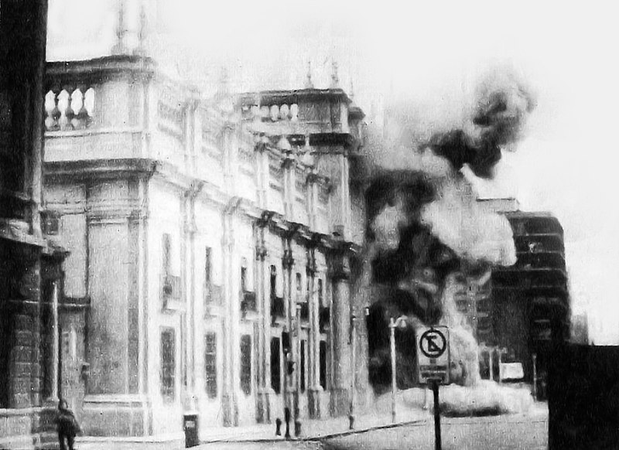
O bloque comunista, ao promover sistemas de partido único, implica a configuración de ditaduras.
O bloque capitalista, malia ter como sistema político a democracia parlamentaria, apoiará golpes de Estado noutros países e o establecemento de ditaduras afíns e enfrontadas ao bloque comunista: Irán (1953), Guatemala (1954), Brasil (1964), Chile (1973, na imaxe), Arxentina (1976), etc...
Neste sentido, será o anticomunismo do réxime franquista o que propiciará que España supere o seu illamento internacional no contexto da Guerra Fría.

- A CRISE DE 1973
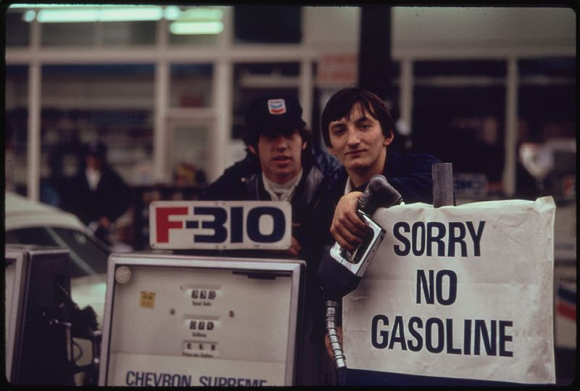
No marco da conflitividade en Oriente Próximo ten lugar en 1973 unha grave crise económica motivada polo aumento do prezo do petróleo, materia prima e fonte enerxética fundamental, promovida pola OPEP (Organización de Países Exportadores de Petróleo). Esta crise afecta sobre todo aos países do bloque capitalista cunhas economías baseadas na importación de petróleo, relativamente barato ata 1973 pero cuxo prezo se cuadriplicou en poucos meses. Xapón e a Europa occidental foron dos máis afectados. Estados Unidos encaixou algo mellor a crise polas súas reservas petrolíferas, se ben tivo problemas de abastecemento e de inflación (na imaxe, desabastecemento en gasolineiras de EUA durante a crise de 1973).
No bloque comunista, a URSS aproveita a súa condición de país produtor de petróleo para obter beneficios e, animado polo impacto da crise en Occidente, iniciará unha política expansionista en Afganistán que rematará por ser unha das causas do seu colapso.
Outra das consecuencias da crise de 1973 é o establecemento en Oriente Próximo de países enriquecidos polo aumento de prezo do petróleo: Arabia Saudí, Emiratos Árabes, Catar...

- Que tipo de conflitividade das descritas neste apartado consideras que é máis relevante? Argumenta a túa resposta.

4.2. A formación da UE
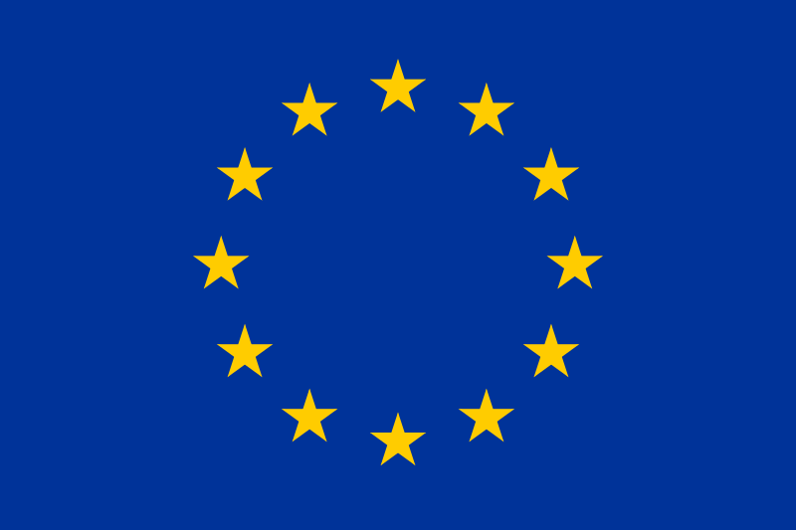
Aliñada dentro do bloque capitalista, o proceso de formación da Unión Europea constitúe un proceso fundamental dentro da política, sociedade, economía e cultura do continente na segunda metade do século XX.
Trala Segunda Guerra Mundial, nos países de Europa central con sistemas liberais no económico e no político, estendeuse a convicción de iniciar un proceso de unidade que evitase os conflitos de épocas anteriores e posibilitase unha integración económica. Este proxecto contou co apoio dos EUA desde o comezo.
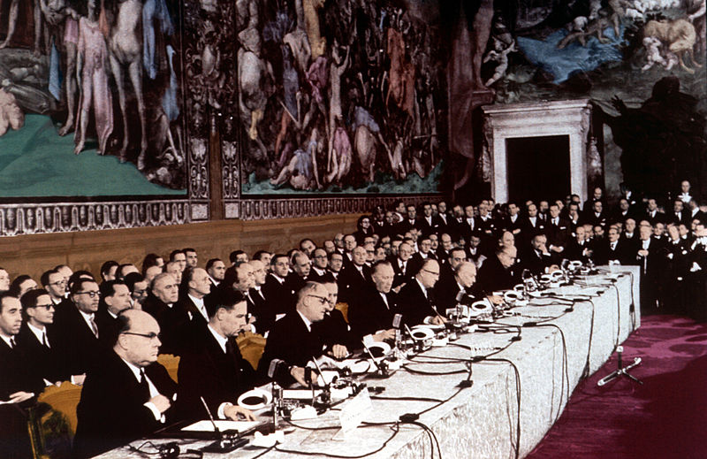
A Comunidade Económica Europea (CEE), xerme da actual Unión Europea, naceu en 1957 co Tratado de Roma (imaxe da dereita). Os primeiros países que a integraron foron Francia, Italia, a República Federal Alemá, Bélxica, Países Baixos e Luxemburgo. Posteriormente, iniciouse un proceso de integración de novos membros con dúas características esenciais:

- A paulatina cesión de competencias dos estados nacionais a favor das institucións europeas, especialmente no terreo económico.
- A continua expansión ata 2016. Será na última década do século XX e na primeira do XXI cando se integren máis países, adoptando o nome de Unión Europea no Tratado de Maastricht en 1992. Da Europa dos Seis en 1957 pasouse á Europa dos 28 en 2013, coa entrada de Croacia. O ingreso de España na UE fíxose efectivo en xaneiro de 1986.

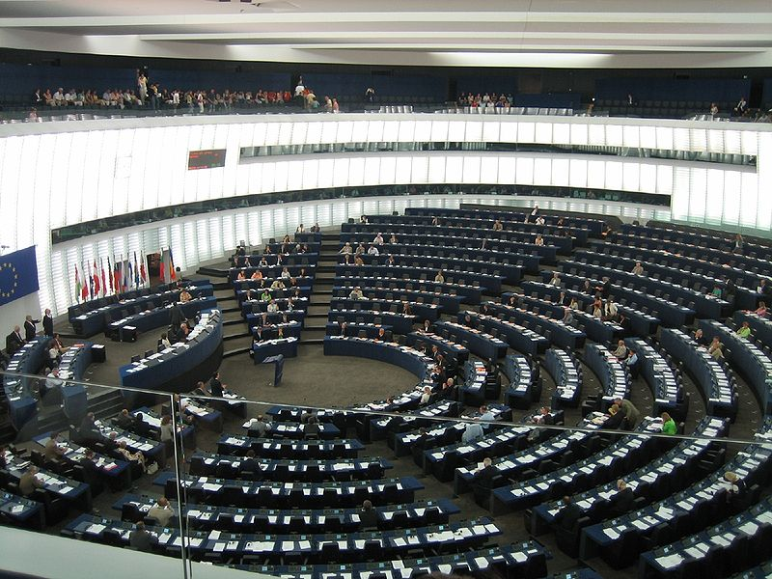
Porén, o proceso de integración europeo non foi un ascenso lineal, senón que pasou por fases contraditorias nas que se alternaron períodos de avance no proceso de unidade con outros de estancamento e "euroescepticismo". Unha das maiores dificultades afrontadas pola Unión Europea foi precisamente a decisión do Reino Unido de abandonala tralo referendo de 2016, abandono que se consumou no ano 2020 e que deixou á Unión Europea cos 27 membros que a forman actualmente. Outra das dificultades foi o feito de que a integración política e social dos países membros non marchou ao mesmo ritmo que a económica, sendo este un dos principais retos de cara ao futuro.
Na imaxe da esquerda, a sé do Parlamento Europeo na cidade de Estrasburgo (Francia).

- A seguinte declaración do ministro francés R. Schuman en 1950 está considerada como un dos pasos previos fundamentais da construción da Unión Europea. O 9 de maio celébrase o día de Europa en conmemoración deste discurso. Tras ler o documento, responde as cuestións.
«A paz mundial non pode salvagardarse sen uns esforzos creadores equiparables aos perigos que a ameazan.
A contribución que unha Europa organizada e viva pode aportar á civilización é indispensable para o mantemento dunhas relacións pacíficas. Francia, defensora desde hai máis de vinte anos dunha Europa unida, tivo sempre como obxectivo esencial servir á paz. Europa non se construíu e houbo guerra.
Europa non se fará dunha vez nin nunha obra de conxunto: farase grazas a realizacións concretas, que creen en primeiro lugar unha solidariedade de feito. A agrupación das nacións europeas esixe que a oposición secular entre Francia e Alemaña quede superada, polo que a acción emprendida debe afectar en primeiro lugar a Francia e Alemaña.
Con este fin, o Goberno francés propón actuar de inmediato sobre un punto limitado, pero decisivo:
“O Goberno francés propón que o conxunto da produción franco-alemá de carbón sexa sometida a unha Alta Autoridade común, nunha organización aberta aos demais países de Europa"»
1.- Cal é o obxectivo de crear unha "Europa organizada e viva" segundo Schuman?
2.- Como explica a Segunda Guerra Mundial o autor?
3.- Por que Alemaña e Francia deben protagonizar a construción europea segundo Schuman?
4.- Que primeiro paso propón Schuman? Investiga se a súa proposta se levou a cabo e, se foi así, anota como.

5. A carreira espacial
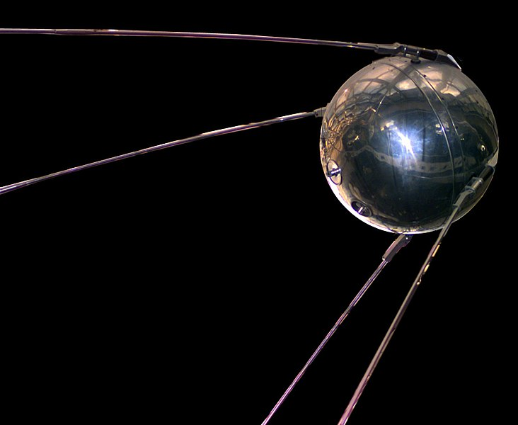
Unha das manifestacións da rivalidade entre os Estados Unidos e a Unión Soviética hai que buscala no espazo exterior. No contexto da Guerra Fría, o enfrontamento entre as dúas superpotencias cos seus dous sistemas de entender e organizar o mundo superou as mesmas fronteiras do planeta Terra.
Para establecer o punto de partida da carreira espacial recórrese polo xeral a unha data moi concreta: o 4 de outubro de 1957. Ese día, a URSS consegue enviar ao espazo o primeiro satélite, o Sputnik I (na imaxe). Nese mesmo ano conseguirá, ademais, situar no espazo ao primeiro animal, a cadela Laika, colocándose dese xeito á cabeza da carreira espacial.
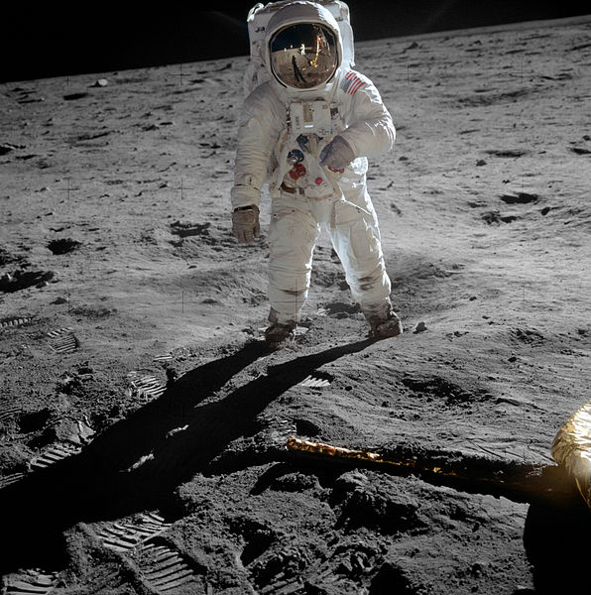
Ata ben entrada a década de 1960, a Unión Soviética seguiu anotando importantes vitorias, destacando os éxitos do primeiro home e da primeira muller no espazo (Yuri Gagarin en 1961 e Valentina Tereshkova en 1963). En Estados Unidos, a presidencia de J.F. Kennedy (1961-1963) supuxo un pulo decisivo para recuperar o terreo perdido na investigación espacial. O punto culminante da carreira estadounidense foi o 20 de xullo de 1969: o astronauta Neil Armstrong convertíase no primeiro ser humano en pisar a Lúa xunto co seu compañeiro Buzz Aldrin (na imaxe).
En 1975 tivo lugar unha misión conxunta entre os EUA e a URSS que tivo o seu remate no acoplamento entre as naves Apolo e Soiuz. Adoita empregarse ese feito como punto final da carreira espacial entre as dúas superpotencias.
Porén, nos anos 80 reactivouse dunha maneira pouco convencional: coa Iniciativa de Defensa Estratéxica (SDI) presentada polo presidente estadounidense Ronald Reagan (1981-1989) en 1983. Coñecida popularmente como a guerra das galaxias, o obxectivo da SDI era integrar o espazo exterior no sistema de defensa de Estados Unidos con satélites dotados de armamento láser aínda por desenvolver e moi relacionado coa saga cinematográfica Star Wars, auténtico fenómeno de masas na época. Esta iniciativa foi moi criticada polo seu custo e pola viabilidade dun armamento propio de películas de ciencia ficción, pero contribuíu a incrementar a popularidade de Reagan e favoreceu a súa reelección, ao demostrar a súa vontade férrea de competir cunha Unión Soviética que nos anos 80 amosaba síntomas de esgotamento.
A carreira espacial tivo unha dimensión militar e propagandística innegables, pero tamén serviu para un espectacular avance da ciencia e da tecnoloxía. Adiantos técnicos de uso cotián como microchips, lentes ópticas resistentes ou o GPS están directa ou indirectamente relacionados coa investigación espacial.

- Busca información e explica a relación dos seguintes elementos coa carreira espacial: Interkosmos, NASA, Alekséi Leonov, Margaret Hamilton. Non esquezas anotar as fontes de información consultadas.

